<o.partner_id.name.title.name> <o.partner_id.fullname>
Pour pouvoir entrer au bloc opératoire la clinique vous demande un test PCR.
Seul les tests PCR sont valides
Ils doivent être de moins de 72h
Les tests antigéniques faits en pharmacie ne sont pas valides
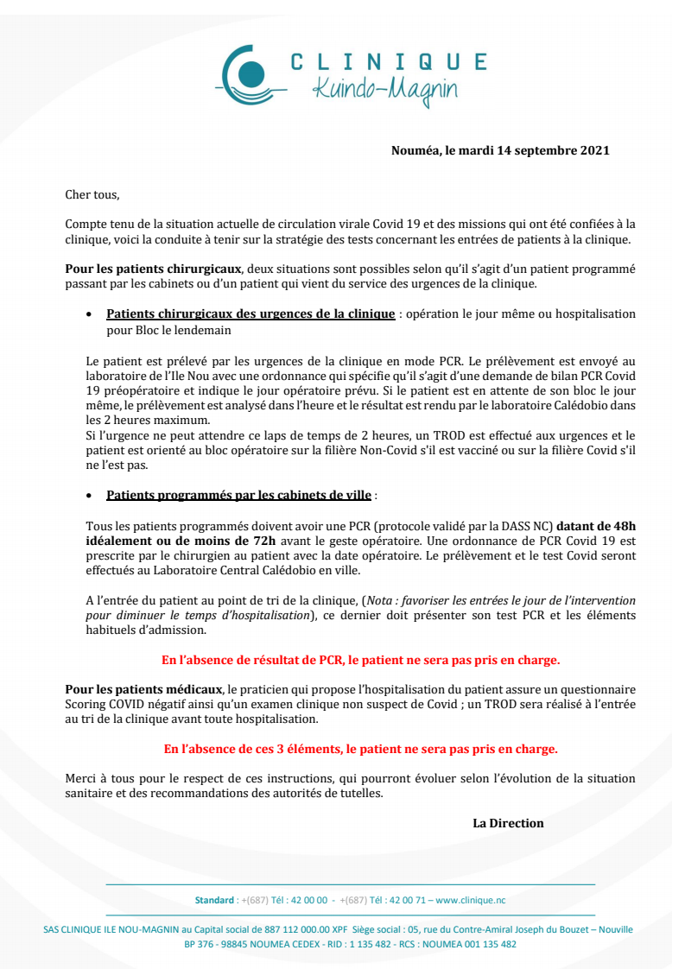
Vous devez prendre rendez vous dans l’un des deux laboratoires ci-dessous (par ordre alphabétique) :
ALPHABIOLOGIE : Tél : 28 35 44
CALEDOBIO : Tél : 27 89.40
<setLang(user.lang or 'fr_FR')>
Cachet du prescripteur |  | Identification du patient
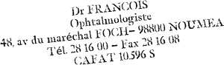 |  | Nom | patient name
 |  | Prénom | patient firstname
 |  | Date de naissance | dob
 |  | N°CAFAT | <o.partner_id.cafat_id>

Tarification pharmacien | Prescription EN RAPPORT avec la ou les affection(s) ayant entrainé la prise en charge à 100 % au titre de l'assurance longue maladie.
 | PCR SARS COV2
 | Prélévement naso-pharyngé.
Bilan pré opératoire Clinique Kuendu Magnin
passage au bloc opératoire le :<o.bloc_agenda_id.date>

Tarification pharmacien | Prescription SANS RAPPORT avec la ou les longues maladie(s)  (MALADIES INTERCURRENTES)

Nouméa le, <arrow_today()>


